# 网卡

## 1.概念

OSI模型，将网络通信中的数据流划分为7层，最底下两层为物理层和数据链路层，对应到网卡上就是PHY和MAC控制器；PHY：对应物理层，负责通信设备与网络媒介（网线）之间的互通，它定义传输的光电信号、线路状态等；MAC控制器：对应数据链路层，负责网络寻址、错误侦测和改错等；PHY和MAC通过MII/GMII(Media Independent Interface)和MDIO(Management Data Input/output)相连；MII/GMII(Gigabit MII)：由IEEE定义的以太网行业标准，与媒介无关，包含数据接口和管理接口，用于网络数据传输；MDIO接口，也是由IEEE定义，一种简单的串行接口，通常用于控制收发器，并收集状态信息等；网卡通过PCI接口接入到PCI总线中，CPU可以通过访问BAR空间来获取数据包，也有网卡直接挂在内存总线上；网卡还有一颗EEPROM芯片，用于记录厂商ID、网卡的MAC地址、配置信息等；

## 收发过程

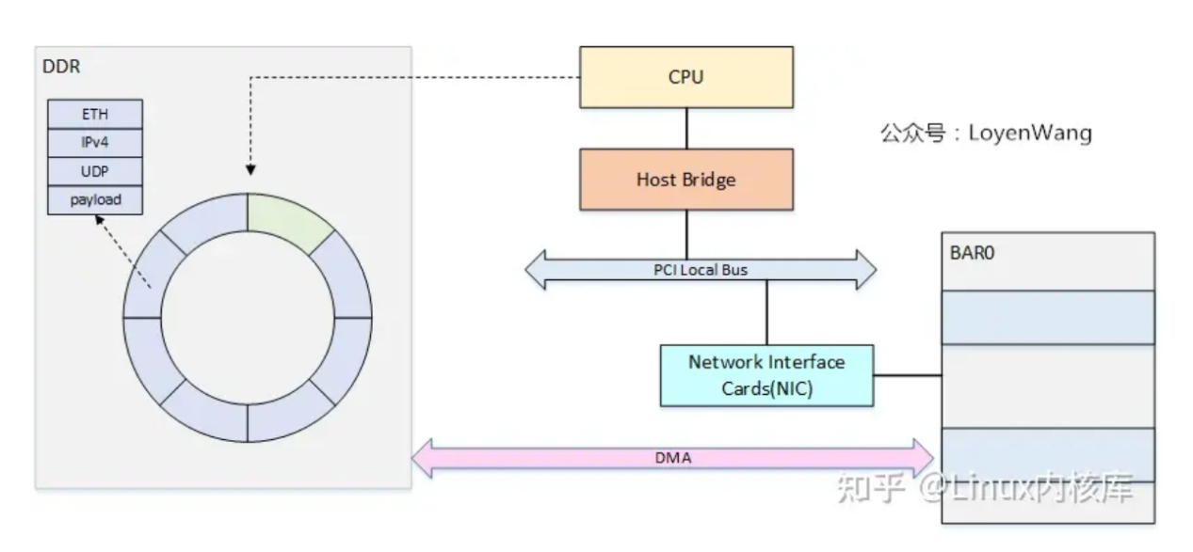

网络包的接收与发送，都是典型的生产者-消费者模型，简单来说，CPU会在内存中维护两个ring-buffer，分别代表RX和TX，ring-buffer中存放的是描述符，描述符里包含了一个网络包的信息，包括了网络包地址、长度、状态等信息；

ring-buffer有头尾两个指针，发送端为：TDH(Transmit Descriptor Head)和TDT(Transmit Descriptor Tail)，同理，接收端为：RDH(Receive Descriptor Head)和RDT(Receive Descriptor Tail)，在数据传输时，由CPU和网卡来分开更新头尾指针的值，这也就是生产者更新尾指针，消费者更新头指针，永远都是消费者追着生产者跑，ring-buffer也就能转起来了；

数据的传输，使用DMA来进行搬运，CPU的拷贝显然是一种低效的选择。在之前PCI系列分析文章中分析过，PCI设备有自己的BAR空间（BAR里的只是PCI域的地址空间,需要映射到IO地址空间里或者内存空间里之后软件才能使用。），可以通过DMA在BAR空间和DDR空间内进行搬运；

## linux网卡驱动

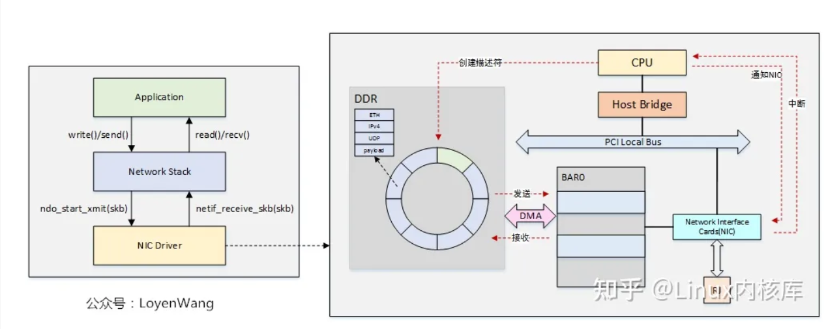

上图左边描述的是操作系统应用程序和驱动程序，右边描述的是驱动程序与硬件。

驱动程序负责硬件的初始化，以及TX和RX的ring-buffer的创建及初始化；

ndo_start_xmit负责将网络包通过驱动程序发送出去，netif_receive_skb负责通过驱动程序接收网络包数据；

数据通过struct sk_buff来存储；

发送数据时，CPU负责准备TX网络包数据以及描述符资源，更新TDT指针，并通知NIC可以进行数据发送了，当数据发送完毕后NIC通过中断信号通知CPU进行下一个包的处理；

接收数据时，CPU负责准备RX的描述符资源，接收数据后，NIC通过中断通知CPU，驱动程序通过调度内核线程来处理网络包数据，处理完成后进行下一包的接收；

## 网卡全虚拟化

通过软件来模拟网卡

Qemu+KVM的方案如下图：

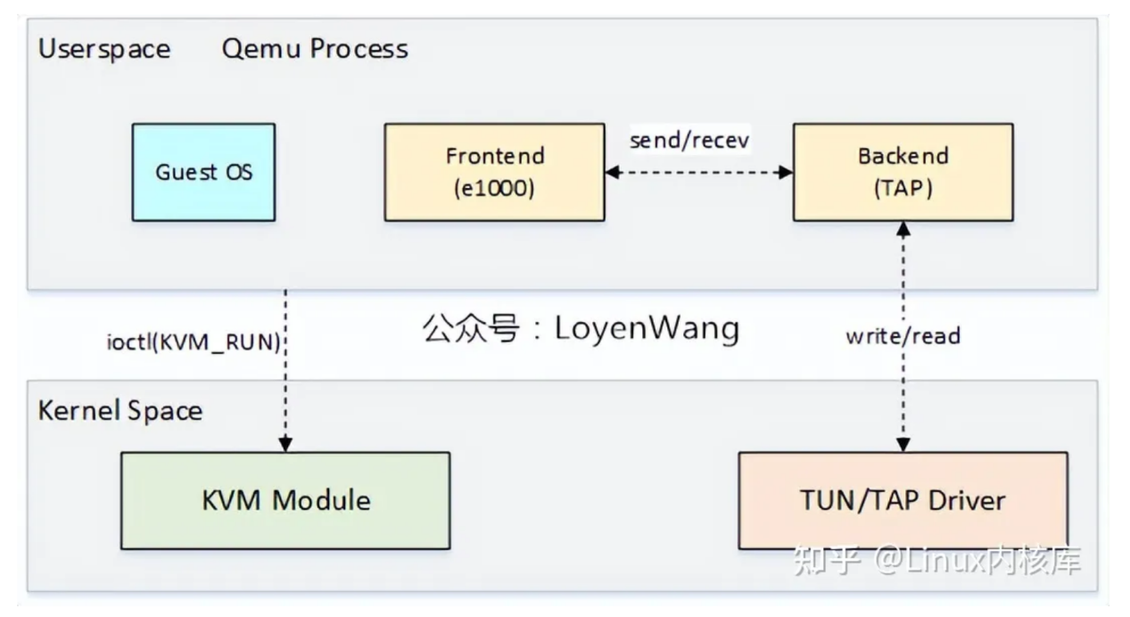

Qemu中，设备的模拟称为（frontend）前端，比如e1000，前端与后端(backend)通信，后端再与底层通信，我们来分别看看发送和接收处理的流程；

发送：Guest OS在准备好网络包数据以及描述符资源后，通过写TDT寄存器，触发VM的异常退出，由KVM模块接管；

KVM模块返回到Qemu后，Qemu会检查VM退出的原因，比如检查到e1000寄存器访问出错，因而触发e1000前端工作；

Qemu能访问Guest OS中的地址内容，因而e1000前端能获取到Guest OS内存中的网络包数据，发送给后端，后端再将网络包数据发送给TUN/TAP驱动，其中TUN/TAP为虚拟网络设备；

数据发送完成后，除了更新ring-buffer的指针及描述符状态信息外，KVM模块会模拟TX中断；

当再次进入VM时，Guest OS看到的是数据已经发送完毕，同时还需要进行中断处理；

Guest OS跑在vCPU线程中，发送数据时相当于会打断它的执行，直到处理完后再恢复回来，也就是一个严格的同步处理过程；

接收：当TUN/TAP有网络包数据时，可以通过读取TAP文件描述符来获取；

Qemu中的I/O线程会被唤醒并触发后端处理，并将数据发送给e1000前端；e1000前端将数据拷贝到Guest OS的物理内存中，并模拟RX中断，触发VM的退出，并由KVM模块接管；

KVM模块返回到Qemu中进行处理后，并最终重新进入Guest OS的执行中断处理；由于有I/O线程来处理接收，能与vCPU线程做到并行处理，这一点与发送不太一样；

## 网卡半虚拟化

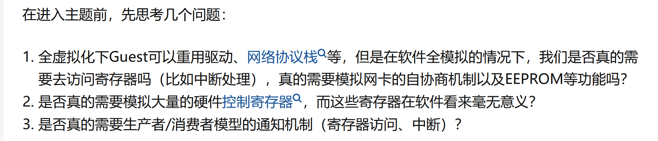

### **1.**Virtio

网卡的工作过程是一个生产者消费者模型，但是在前文中可以看出，在全虚拟化状态下存在一些弊端，一个更好的生产者消费者模型应该遵循以下原则：

寄存器只被生产者使用去通知消费者ring-buffer有数据（消费者可以继续消费），而不再被用作存储状态信息；

中断被消费者用来通知生产者ring-buffer是非满状态（生产者可以继续生产）；

生产者和消费者的状态信息应该存储在内存中，这样读取状态信息时不需要VM退出，减少overhead；

生产者和消费者跑在不同的线程中，可以并行运行，并且尽可能多的处理任务；

非必要情况下，相互之间的通知应该避免使用；忙等待（比如轮询）不是一个可以接受的通用解决方案；

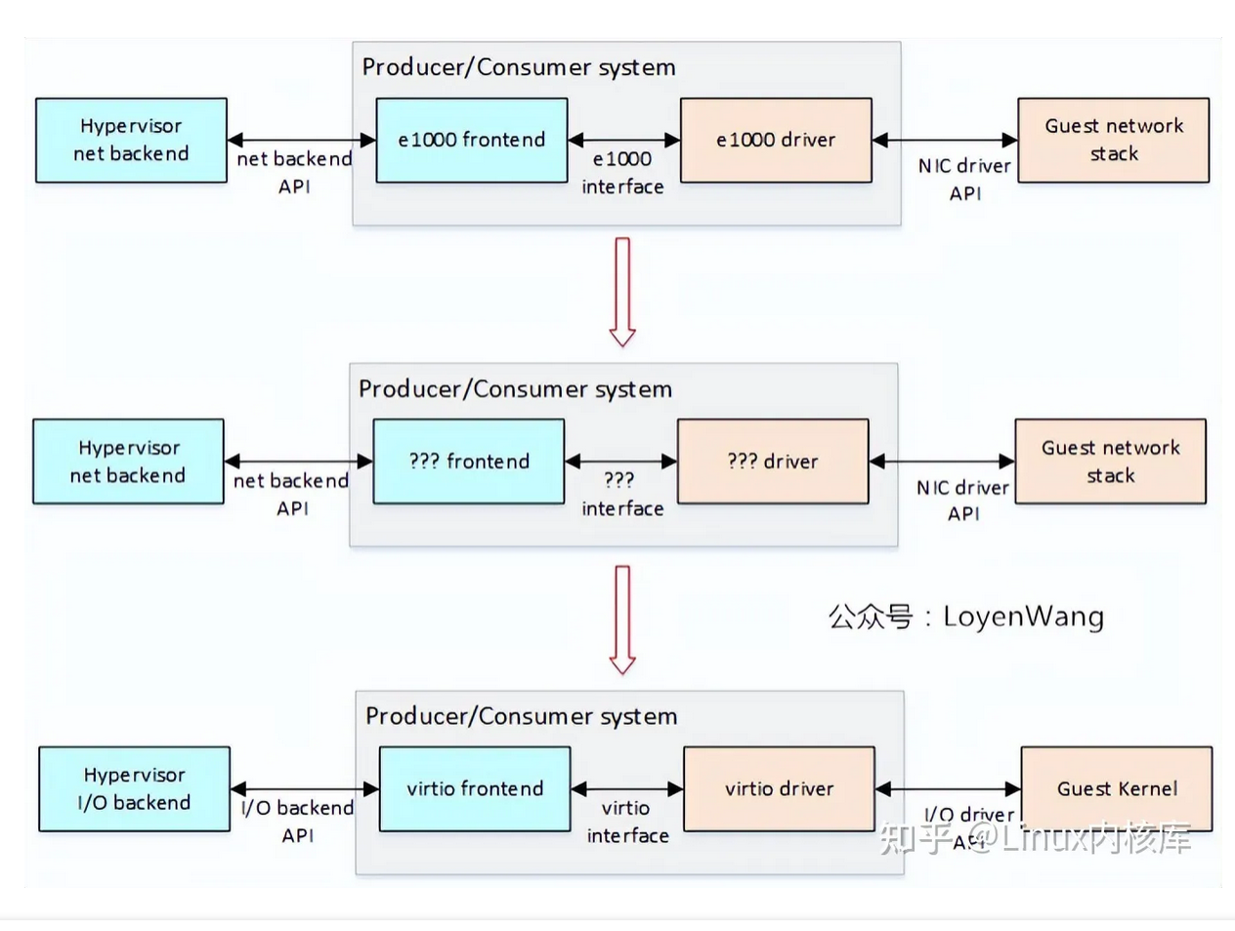

第一行是针对网卡的实现，第二行更进一步的抽象，第三行是通用的解决方案了，对I/O操作的虚拟化通用支持；

PSME: virtio只模拟一部分硬件网卡的功能，并且更改了一些机制

所以，在virtio的方案下，网卡的虚拟化看上去就是下边这个样子了：

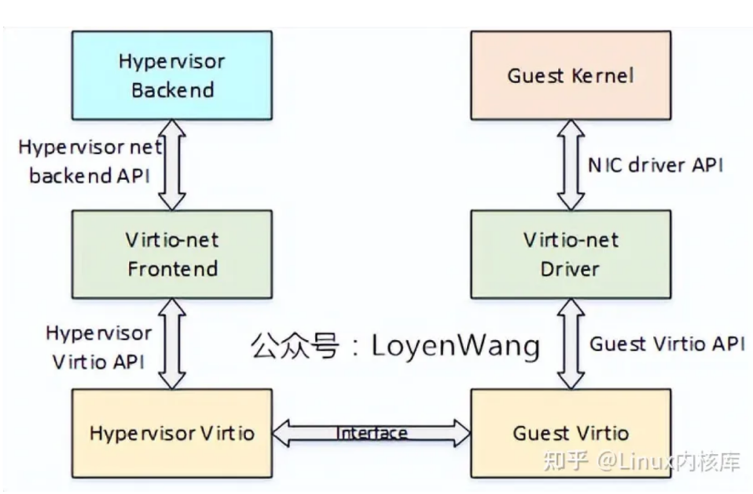

Hypervisor和Guest都需要实现virtio，这也就意味着Guest的设备驱动知道自己本身运行在VM中；

virtio的目标是高性能的设备虚拟化，已经形成了规范来定义标准的消息传递API，用于驱动和Hypervisor之间的传递，不同的驱动和前端可以使用相同的API；

virtio驱动（比如图中的virtio-net driver）的工作是将OS-specific的消息转换成virtio格式的消息，而对端（virtio-net frontend）则是做相反的工作；

virtio的数据传递使用scatter-gather list（sg-list）：

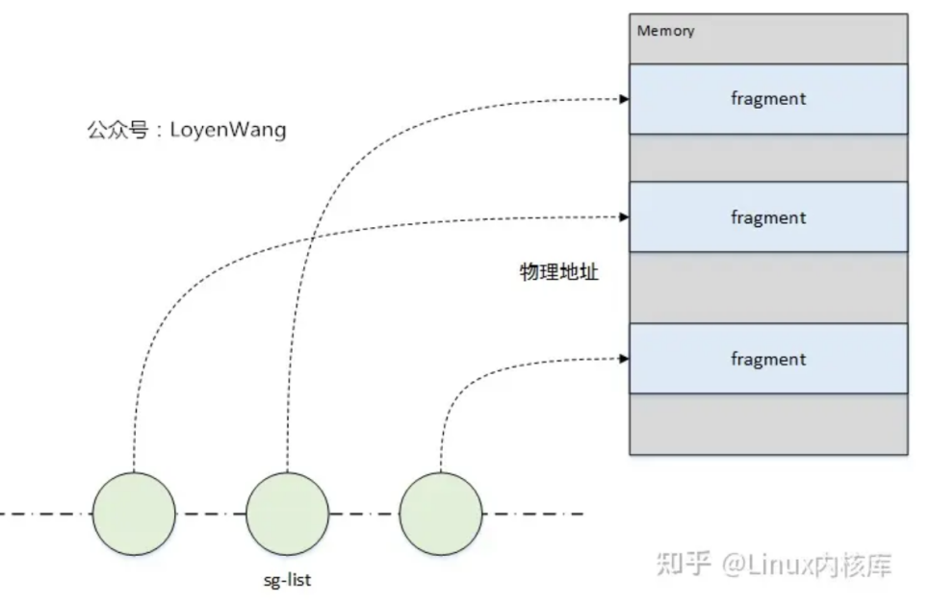

sg-list是概念上的（物理）地址和长度对的链表，通常作为数组来实现；

每个sg-list描述一个多块的buffer，消费者用它来作为输入或输出操作；

virtio的核心是virtqueue(VQ)的抽象：

VQ是队列，sg-list会被Guest的驱动放置到VQ中，以供Hypervisor来消费；

输出sg-list用于向Hypervisor来发送数据，而输入sg-list用于接收Hypervisor的数据；

PSME：入队列和出队列

驱动可以使用一个或多个virqueue；

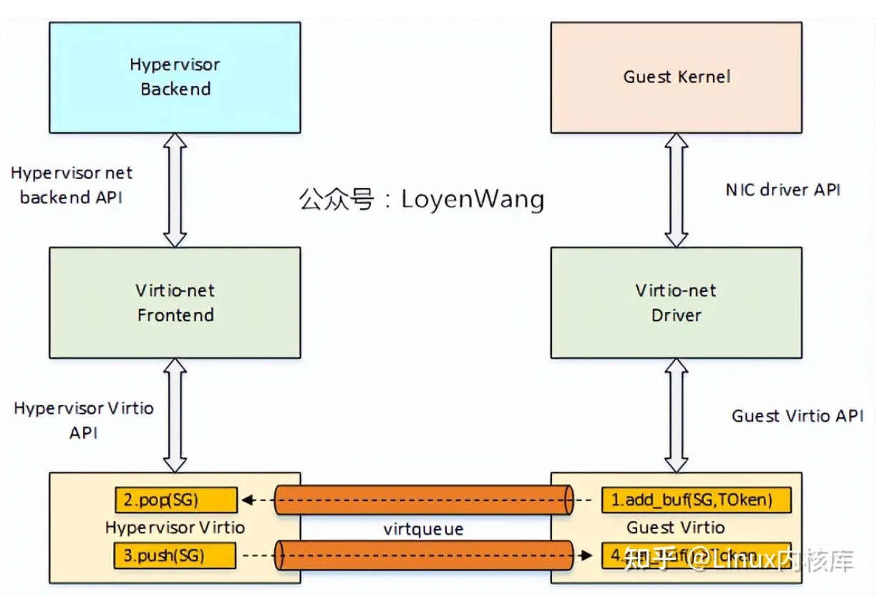

· 当Guest的驱动产生一个sg-list时，调用add_buf(SG, Token)入列；

· Hypervisor进行出列操作，并消费sg-list，并将sg-list push回去；

· Guest通过get_buf()进行清理工作

上图说的是数据流方向

那么事件的通知机制如下：

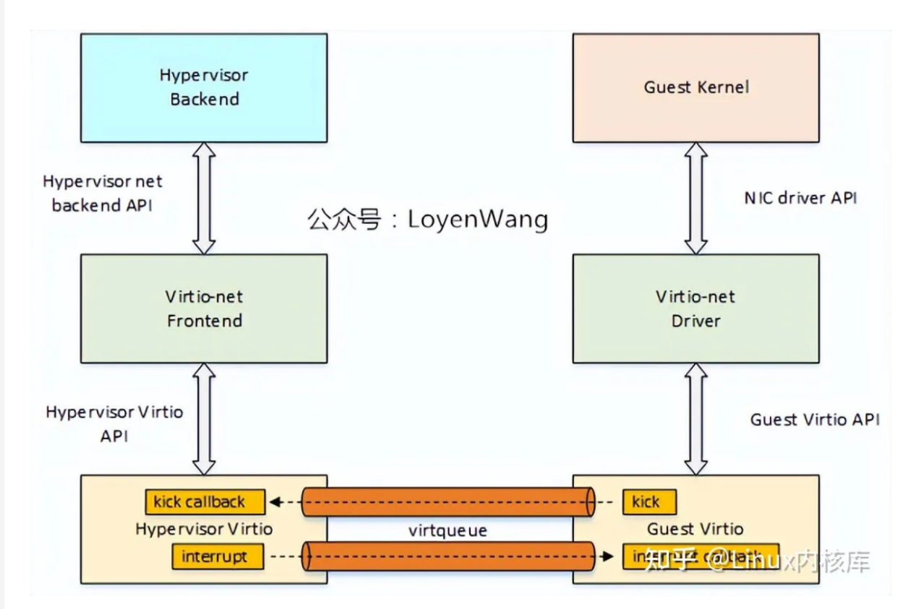

* 当Guest驱动想要Hypervisor消费sg-list时，通过VQ的kick来进行通知；
* 当Hypervisor通知Guest驱动已经消费完了，通过interupt来进行通知；

### **2.**半虚拟化方案

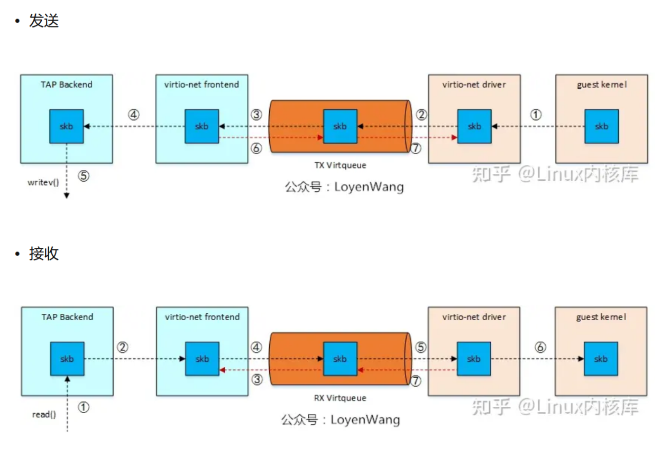

# 代码

在linux和qemu中找代码

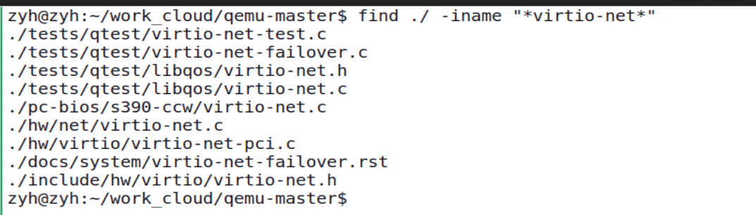

## Virtio-net-test.c

这是一个用于 QEMU 的 VirtIO 网络设备的测试案例，使用 QTest 框架进行测试。

该测试案例是为 VirtIO 网络设备编写的 QTest 测试用例。

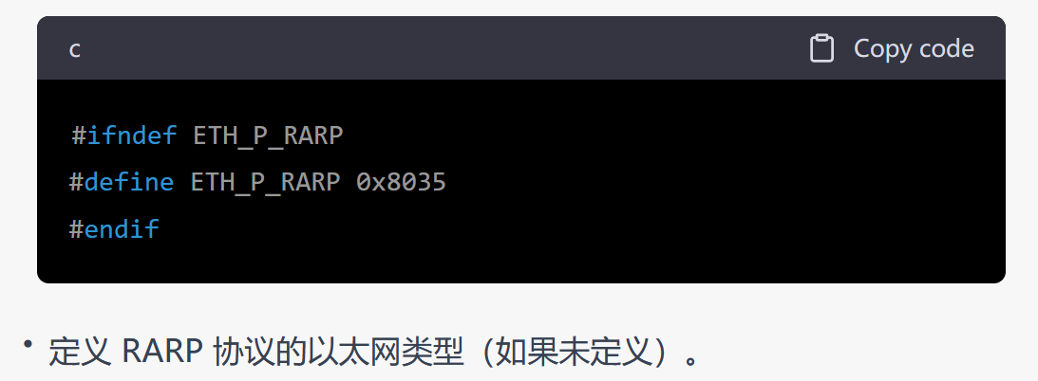

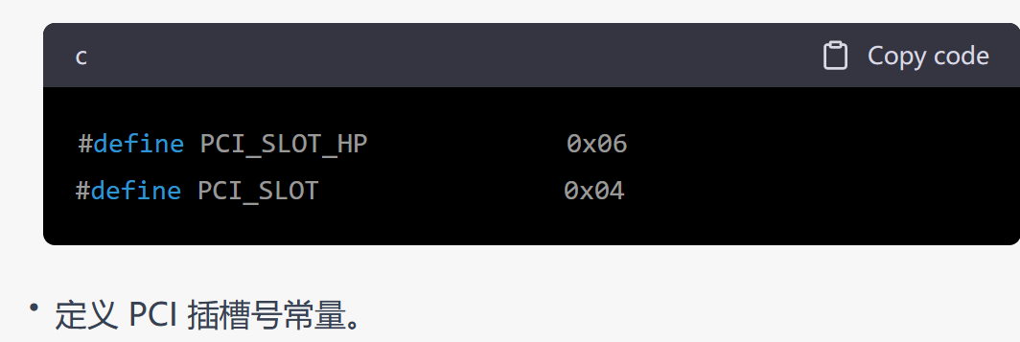

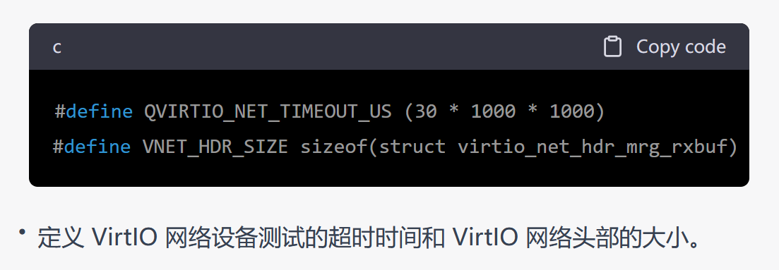

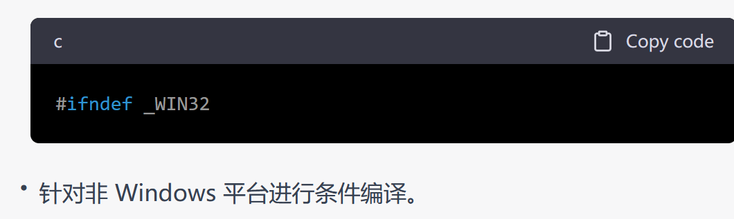

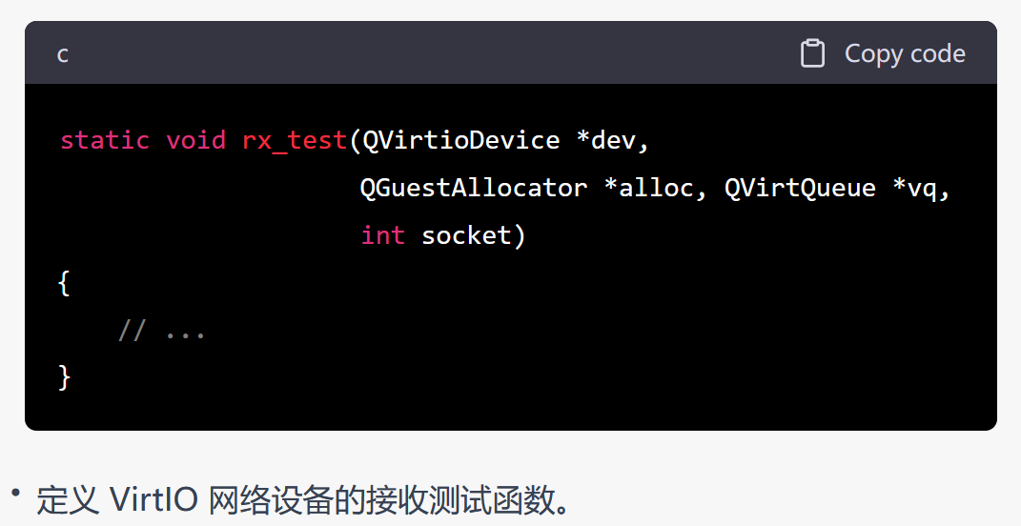

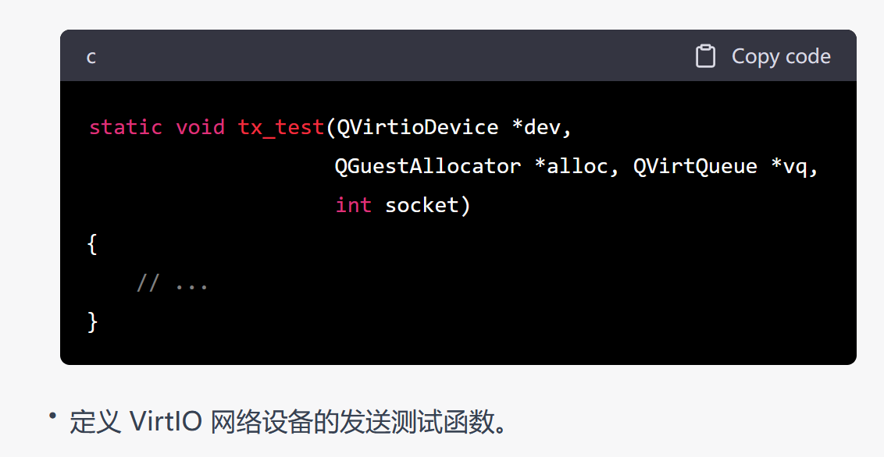

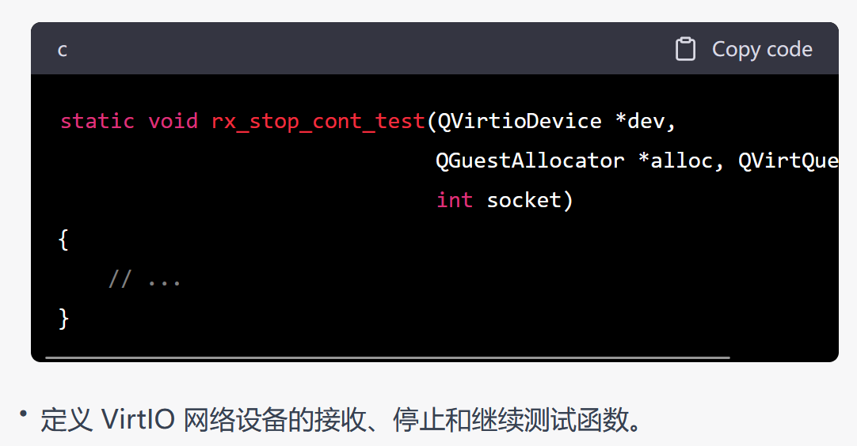

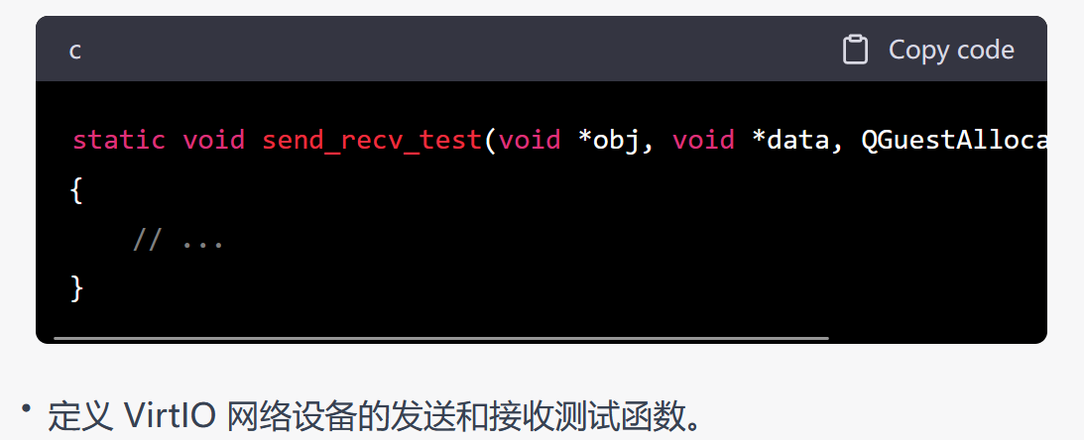

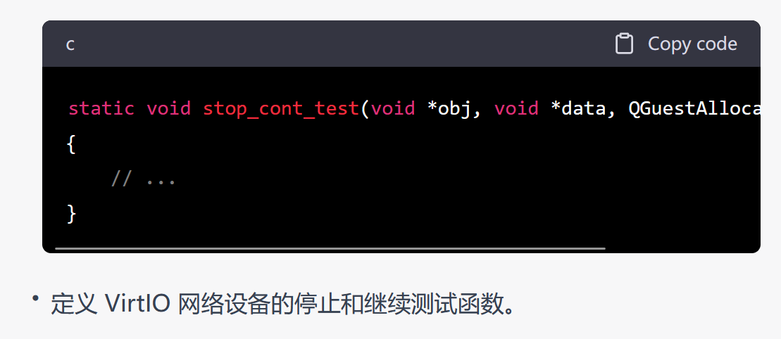

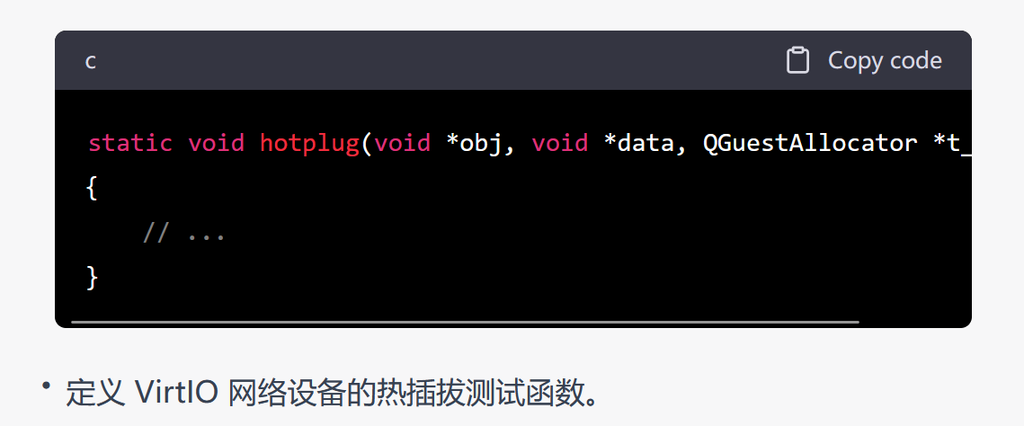

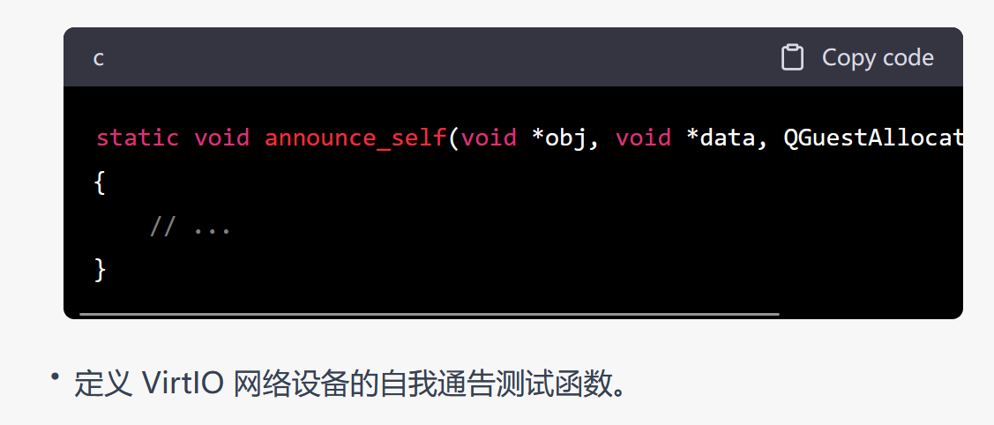

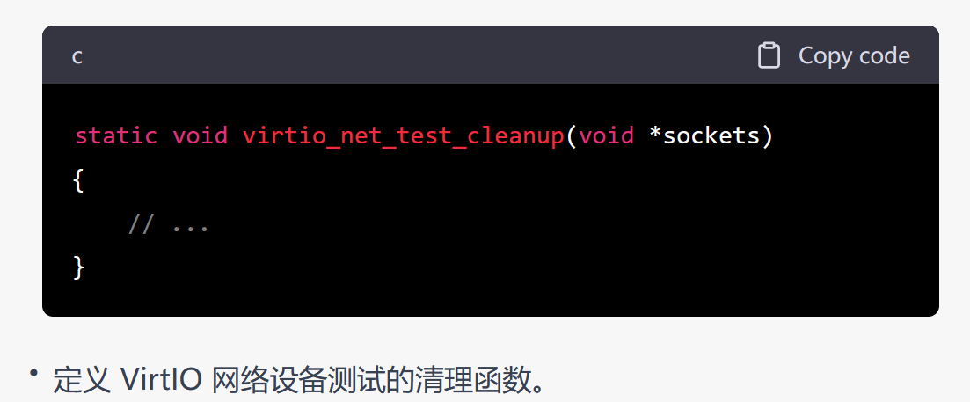

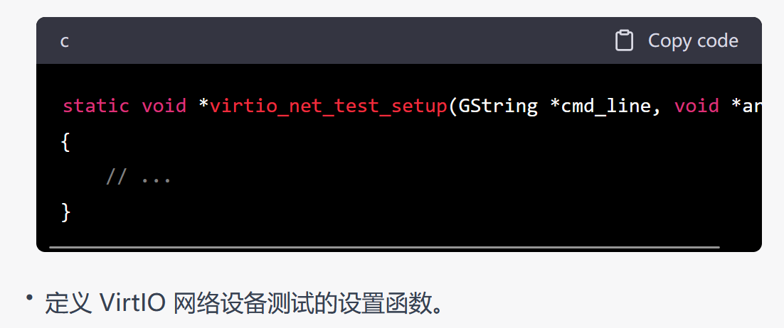

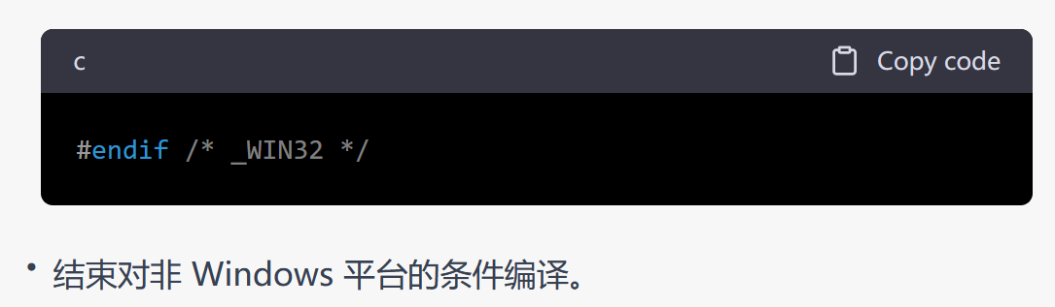

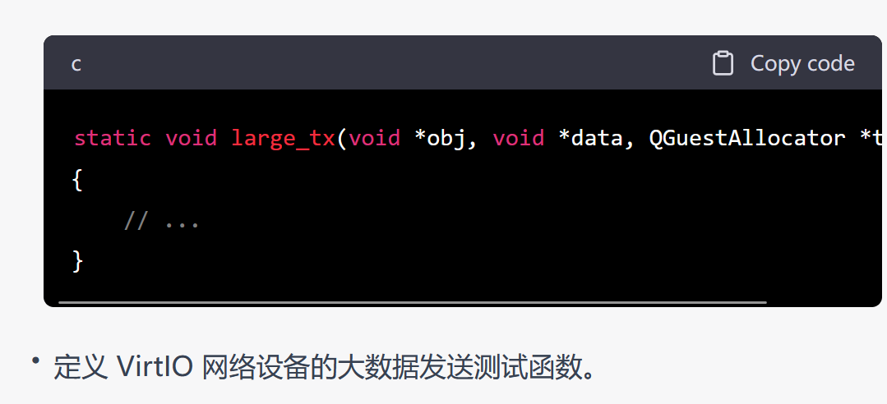

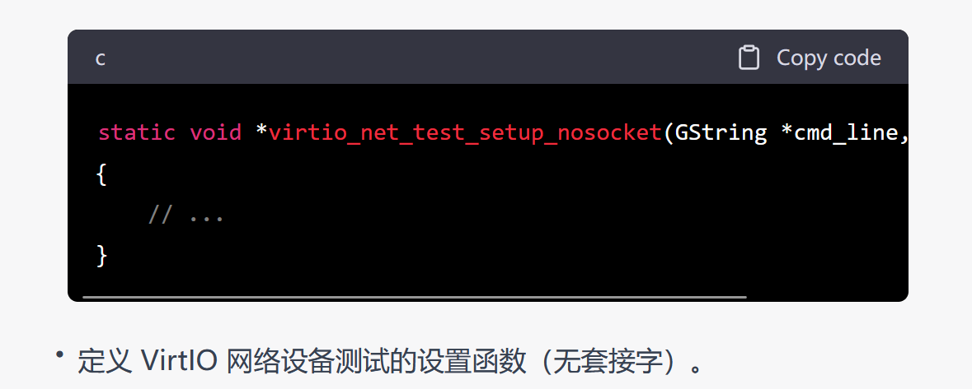

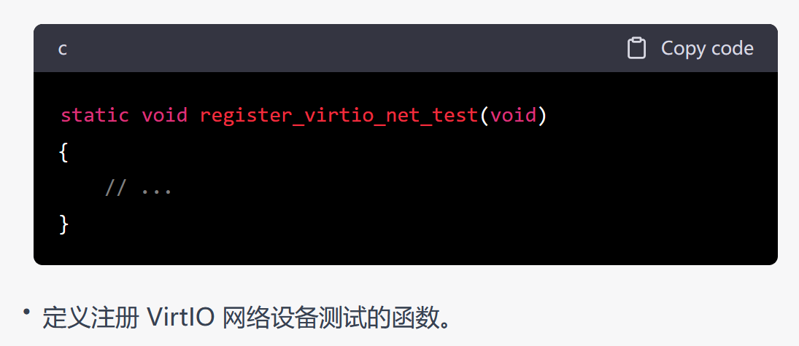

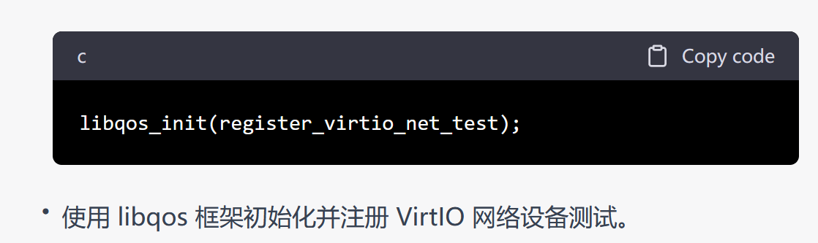

## Virtio-net.h

/*

* libqos driver framework

* libqos驱动框架

*

* Copyright (c) 2018 Emanuele Giuseppe Esposito <e.emanuelegiuseppe@gmail.com>

* 版权声明，说明代码的版权归属和联系方式

*

* This library is free software; you can redistribute it and/or

* modify it under the terms of the GNU Lesser General Public

* License version 2.1 as published by the Free Software Foundation.

* 该库是自由软件，根据GNU Lesser General Public License版本2.1发布，你可以重新分发它或根据许可证的条款进行修改。

*

* This library is distributed in the hope that it will be useful,

* but WITHOUT ANY WARRANTY; without even the implied warranty of

* MERCHANTABILITY or FITNESS FOR A PARTICULAR PURPOSE. See the GNU

* Lesser General Public License for more details.

* 该库是出于提供帮助的目的分发的，但是没有任何保证，包括对适销性或特定用途适用性的默示保证。请参考GNU Lesser General Public License以获取更多详细信息。

*

* You should have received a copy of the GNU Lesser General Public

* License along with this library; if not, see <http://www.gnu.org/licenses/>

* 你应该已经收到了GNU Lesser General Public License的副本，如果没有，可以在指定的网址查看。

*/

// 以上是版权声明和开源许可证信息，这段代码遵循GNU Lesser General Public License version 2.1。

#ifndef TESTS_LIBQOS_VIRTIO_NET_H

#define TESTS_LIBQOS_VIRTIO_NET_H

// 防止多次包含该头文件的预处理指令，如果未定义TESTS_LIBQOS_VIRTIO_NET_H，则定义它。

#include "qgraph.h"

#include "virtio.h"

#include "virtio-pci.h"

// 包含其他头文件，这些头文件包含了需要的声明和定义。

typedef struct QVirtioNet QVirtioNet;

typedef struct QVirtioNetPCI QVirtioNetPCI;

typedef struct QVirtioNetDevice QVirtioNetDevice;

// 声明三个自定义数据结构的类型。

// 现在我们进入各个数据结构的详细解释：

struct QVirtioNet {

QVirtioDevice *vdev;

int n_queues; /* total number of virtqueues (rx, tx, ctrl) */

QVirtQueue **queues;

};

// QVirtioNet 结构体用于表示VirtIO网络设备。

// - 它包含了一个指向 QVirtioDevice 结构体的指针 vdev，这可能用于与VirtIO设备的核心功能交互。

// - n_queues 表示virtqueues的总数，其中 rx、tx 和 ctrl 分别表示接收、发送和控制队列。

// - queues 是一个指向 QVirtQueue 指针的数组，用于处理不同类型的队列。

struct QVirtioNetPCI {

QVirtioPCIDevice pci_vdev;

QVirtioNet net;

};

// QVirtioNetPCI 结构体用于表示VirtIO网络设备在PCI总线上的情况。

// - 它扩展了 QVirtioPCIDevice 结构体，可能包含与PCI设备相关的信息。

// - 同时，它包含一个 QVirtioNet 结构体 net，用于表示VirtIO网络设备本身。

struct QVirtioNetDevice {

QOSGraphObject obj;

QVirtioNet net;

};

// QVirtioNetDevice 结构体用于在图形表示中表示VirtIO网络设备。

// - 它包含了一个 QOSGraphObject 结构体 obj，可能用于在图形中标识和管理该设备。

// - 同时，它包含一个 QVirtioNet 结构体 net，用于表示实际的VirtIO网络设备。

#endif

// 结束头文件的条件编译指令。

## Linux/driver/net/virtio-net.c

static int napi_weight = NAPI_POLL_WEIGHT;

此处涉及到NAPI

先讲软中断

### 0.1软中断

软中断就是内核在启动时为每一个内核创建了一个特殊的进程，这个进程会不停的poll检查是否有软中断需要执行，如果需要执行则调用注册的接口函数。所以软中断是运行在进程上下文的，而且可能并发执行在不同CPU上。所谓的软中断就是内核利用内核线程配合抽象的数据结构进行管理线程合适时间调用注册的接口的一套软件管理机制。

NAPI 是一种软中断处理机制，按照LDD3 的说法，属于中断的后半段。而在内核的实现就是对应着一组内核线程（ksoftirqd/x)，这里的x表示cpu id，即每个CPU核心拥有一个软中断的内核处理线程。

### NAPI

<https://zhuanlan.zhihu.com/p/610334133>

NAPI内核机制与驱动实现

如果每一笔数据包都发出硬中断，则CPU核心会连续的陷入硬中断上下文，而几乎没有时间做其他工作。当前通用的做法是，服务器驱动使用NAPI Polling的方法接受数据报文，并组成 skb 送给内核协议栈。而Polling接受数据的过程中，硬中断是“被关闭的”，所以说到底，NPAPI是一种硬中断触发+ Polling轮询收包机制。当轮询完成当前队列的数据报文接受后，会“再开启硬中断”。

PSME：原本收到数据就触发中断，改为了触发中断然后使用轮训的方式处理。期间关闭中断，处理完成再打开中断。

PSME:简单讲就是减少收包的时候。触发CPU中断的次数。使用polling来代替一部分硬件中断，减小收包触发的中断，从而提高性能。

因此较大的权重值将允许处理更多的数据包，从而提高网络设备的吞吐量，但也可能导致更多的 CPU 资源被占用。较小的权重值将减少 CPU 负载，但也可能导致网络设备的吞吐量降低。

### module_param()

#### 作用/概念

在用户态下通过main()来传递命令行参数，编写内核模块的时候需要使用module_param()函数来传递参数。



三个参数:要传递的参数变量名, 变量的数据类型, 以及访问参数的权限。

最后的 module_param 字段是一个权限值,表示此参数在sysfs文件系统中所对应的文件节点的属性。你应当使用 <linux/stat.h> 中定义的值. 这个值控制谁可以存取这些模块参数在 sysfs 中的表示.

当perm为0时，表示此参数不存在 sysfs文件系统下对应的文件节点。

当perm不为0的时候，模块被加载后，在/sys/module/ 目录下将出现以此模块名命名的目录, 带有给定的权限。

#### 权限

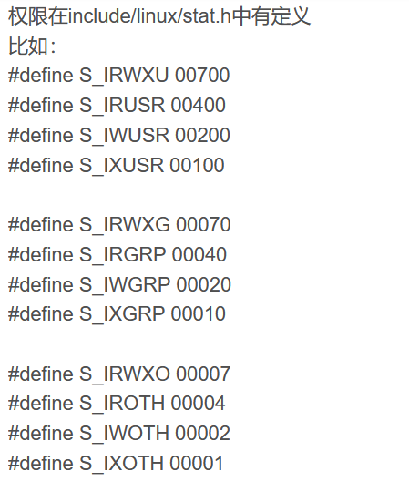

注意, 如果一个参数被 sysfs 修改, 你的模块看到的参数值也改变了, 但是你的模块没有任何其他的通知. 你应当不要使模块参数可写, 除非你准备好检测这个改变并且因而作出反应.

PSME：也就是一般情况下，设置为可读就好。如果需要更新，在代码中需要有重新读取刷新的逻辑。

#### 位置

这个宏定义应当放在任何函数之外, 典型地是出现在源文件的前面.定义如：

static char *whom = "world";

static int howmany = 1;

module_param(howmany, int, S_IRUGO);

module_param(whom, charp, S_IRUGO);

### csum/gso/napi_tx

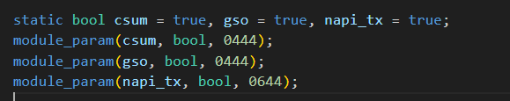

传递这些宏来实现打开关闭某些特殊功能

目前都是true

#### Csum

控制数据包的校验和计算是否启用

#### Gso

<https://zhuanlan.zhihu.com/p/549601264>

控制分段卸载功能是否启用

GSO(generic segmentation offload)

##### 网络虚拟化中断offload技术

offload技术：主要是将原本在操作系统做的网络数据报的处理（IP分片、TCP分片、重组、checksum校验等）放到网卡硬件中去做。降低CPU消耗，从而提高性能。

###### IP分片和TCP分段

当数据比较大的时候，就需要分成多个小的数据传输，这个过程在传输层和网络层都可能发生。

在传输层（TCP协议）叫分段

在网络层（IP协议）叫分片

在TCP里长度为MSS，在IP里长度为MTU。

MTU=1500，MSS=MTU - IP_Hearder - TCP_Header = 1460

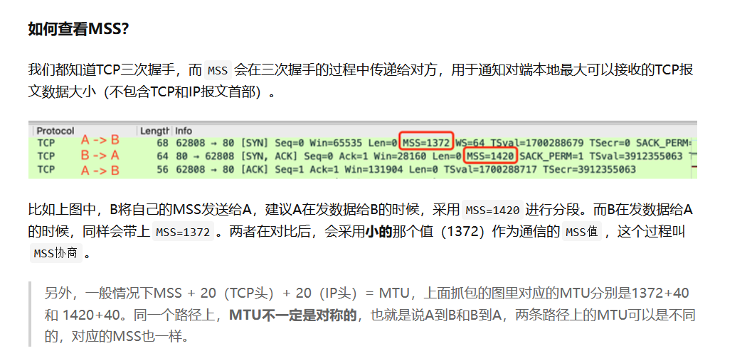

#### napi_tx

NAPI 存在的意义是在网络吞吐大的情况使用轮循的方式接收数据包，当流量少的时候使用硬中断处理数据包

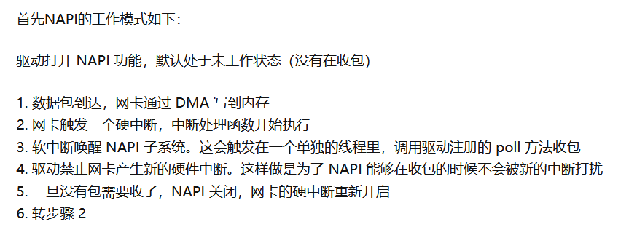

#### VLAN

##### 广播

网络传输方式中的广播（Broadcast）是一种将数据包从发送方发送到网络中的所有接收方的传输方式。

在广播传输中，发送方将数据包发送到广播地址，网络上的所有设备都能够接收和处理这些数据包。

广播地址是一个特殊的IP地址，用于标识网络（www.ogcloud.net/anycast_zh）上的所有设备。

##### 广播域

广播域是计算机网络的逻辑划分，其中所有节点都可以通过数据链路层的广播相互联系。

广播域可以在同一个 LAN 网段内，也可以桥接到其他 LAN 网段。

LAN:局域网 local area network的缩写

虚拟局域网

VLAN（Virtual LAN），翻译成中文是“虚拟局域网”。LAN可以是由少数几台家用计算机构成的网络，也可以是数以百计的计算机构成的企业网络。VLAN所指的LAN特指使用路由器分割的网络——也就是广播域。

简单来说，同一个VLAN中的用户间通信就和在一个局域网内一样，同一个VLAN中的广播只有VLAN中的 成员才能听到，而不会传输到其他的VLAN中去，从而控制不必要的广播风暴的产生。同时， 若没有路由，不同VLAN之间不能相互通信，从而提高了不同工作组之间的信息安全性。网络 管理员可以通过配置VLAN之间的路由来全面管理网络内部不同工作组之间的信息互访。

#define VIRTNET_RX_PAD (NET_IP_ALIGN + NET_SKB_PAD)

### NET_IP_ALIGN

#### 自然对齐

在一个地址读取数据，然后这个地址可以被N整除。举例：比如4个字节为边界的系统中，读取0x1008就是自然对齐，0x1009就是不对齐的。

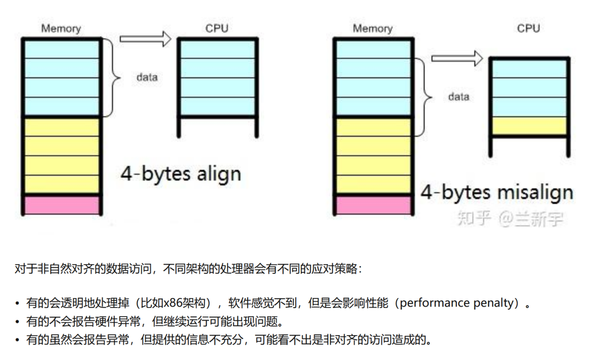

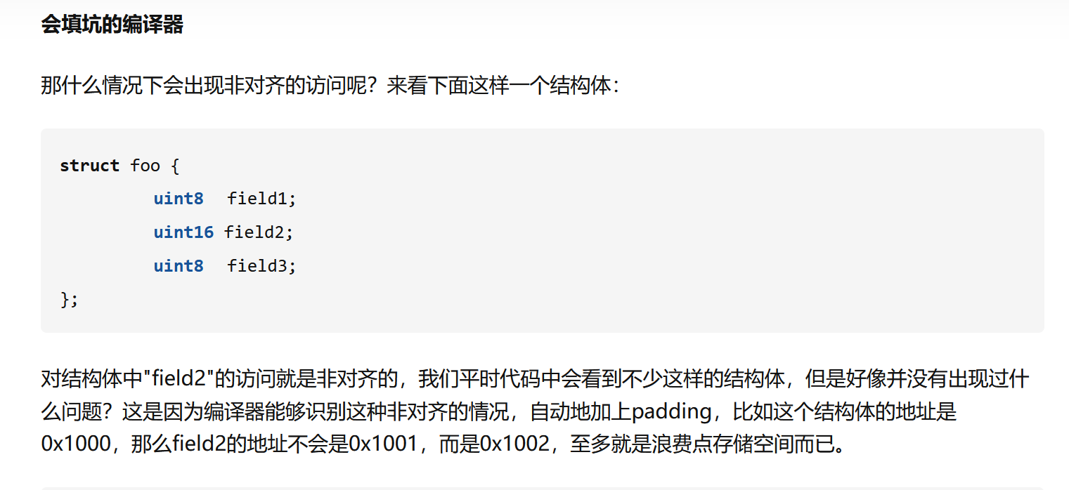

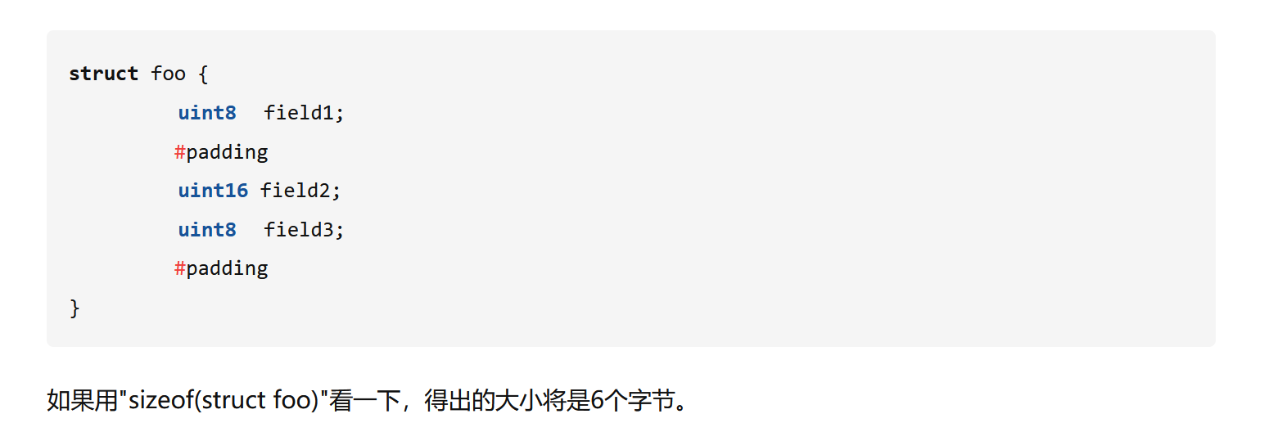

PSME：在第一个字节后面添加两个字节，在最后field3后面添加一个字节。叫padding

填充。

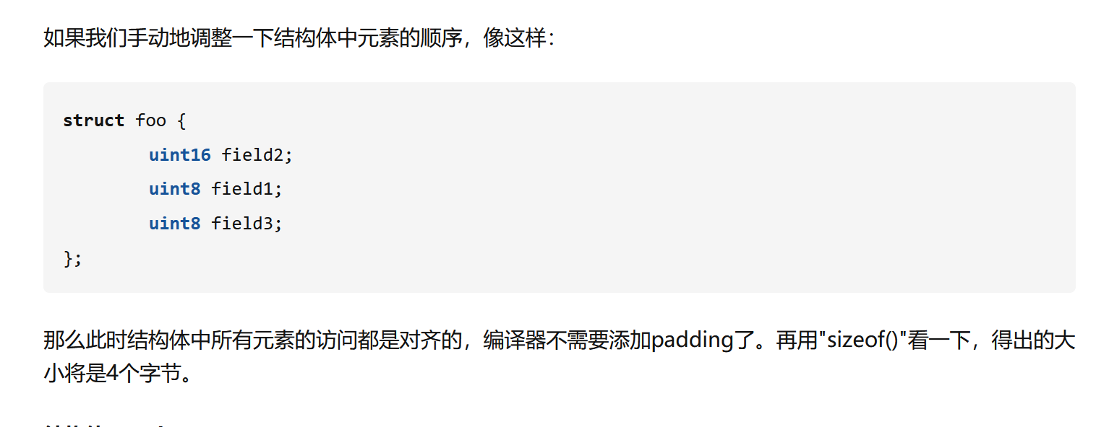

PSME：这个系统是两个字节为边界的。

**结构体reorder**

可是这里有一个问题，举个I2C总线的例子，对I2C设备的访问依次是给出设备的地址、设备内寄存器的地址、寄存器的值，用结构体"foo"来封装的话，那么它们将分别对应"u8"的"field1"，"u16"的"field2"和"u8"的"field3"。如果调整了"field1"和"field2"的顺序，存储空间是节省了，但结构体表达的语义就不那么清晰了，程序的可读性就变差了。

针对这种情况，要是编译器可以在编译的时候，对结构体内的元素做reorder操作，自动地调换"field1"和"field2"的顺序，岂不是既可以节约空间，又不影响代码的可读性？

编译器说：我没问题啊，小菜一碟嘛。可惜，C语言并不允许编译器这样做。之所以做出这种看似「自废武功」的限制也是有道理的，因为有一些结构体所表达的对象，其在内存中的分布顺序是有「讲究」的。

最典型的例子就是一些和网络协议相关的结构体，因为协议是通信双方约定好的，每个字节代表什么都是事先确定的，如果一方在发送的时候做出reorder，另一方在接收之后就无法正确解析了。

面对网络协议，不光reorder不行，编译器的padding也不行，把内存中加了padding的数据包直接发出去，也会让对方「凌乱」的。但是编译器咋知道你这个结构体是用于网络通信的呢。没办法，只有在定义结构体的时候，显示地加上"__attribute__((packed))"。这个"attribute"传递给编译器的意思就是，不要加padding，让结构体中的元素紧紧地挨在一起。还是上面那个例子，加上这个"attribute"之后，再用"sizeof()"看一下，得出的大小将是4个字节。

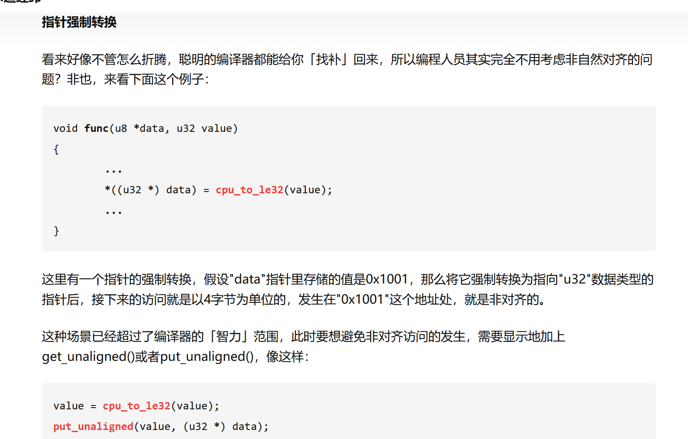

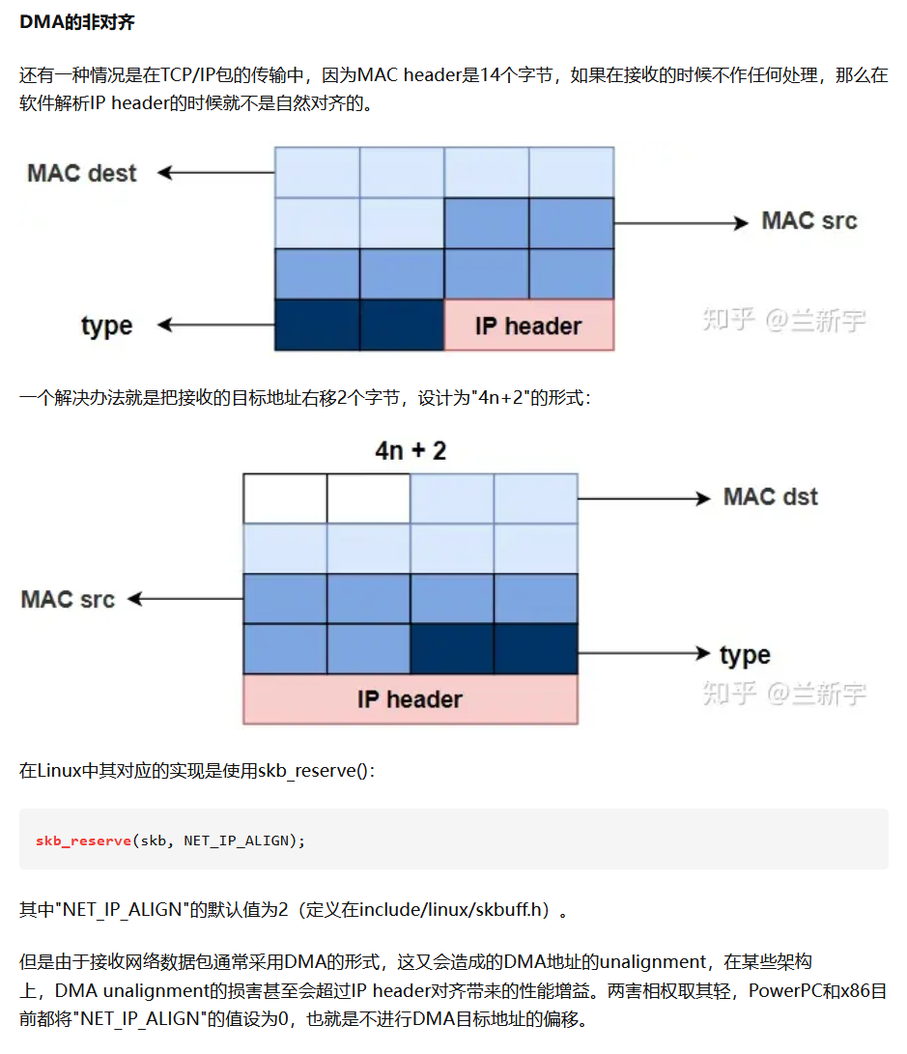

#### XDP技术

Linux网络处理的高速公路

传统的Linux内核网络协议栈由于更加注重通用性，其网络处理存在着固有的性能瓶颈，随着10G、25G、40G、100G甚至更高速率的网卡出现，这种性能瓶颈变得更加突出，传统内核网络协议栈已经难以满足高性能网络处理的要求。

在人们想办法提升处理性能的同时，一批人抱着它不行就绕开它的思路，在2010年，开发出了DPDK内核旁路(Kernel Bypass)技术，并逐渐成为网络处理加速的一种成熟方案。然而这种方案也有自己的一些固有缺陷，且始终是独立于linux内核的，在2016年的Linux Netdev会议上，David S. Miller更是带领听众一起高呼“DPDK is not Linux”。同年，伴随着eBPF技术的成熟，Linux也终于合入了属于自己的网络处理高速公路——XDP。

PSME：适用于高性能网络带宽处理技术，并且融入到了linux内核中。

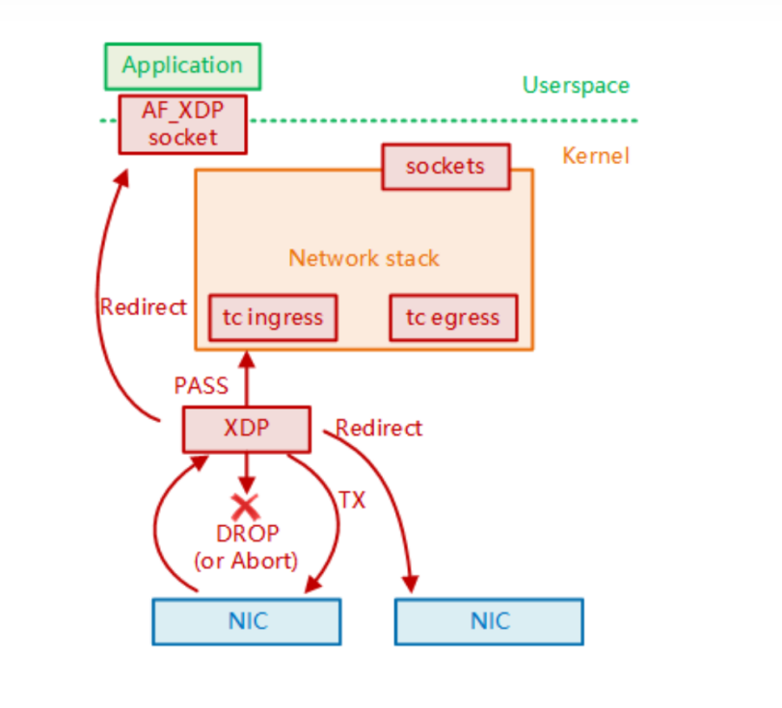

XDP的核心思想是：在数据包到达网络驱动程序之前，在内核空间中对数据包进行处理，以便快速处理数据包并决定其进一步的处理路径。

PSME：在内核，并且是在网卡驱动之前进行网络数据包的处理。介于网卡和驱动层之间的处理方式。

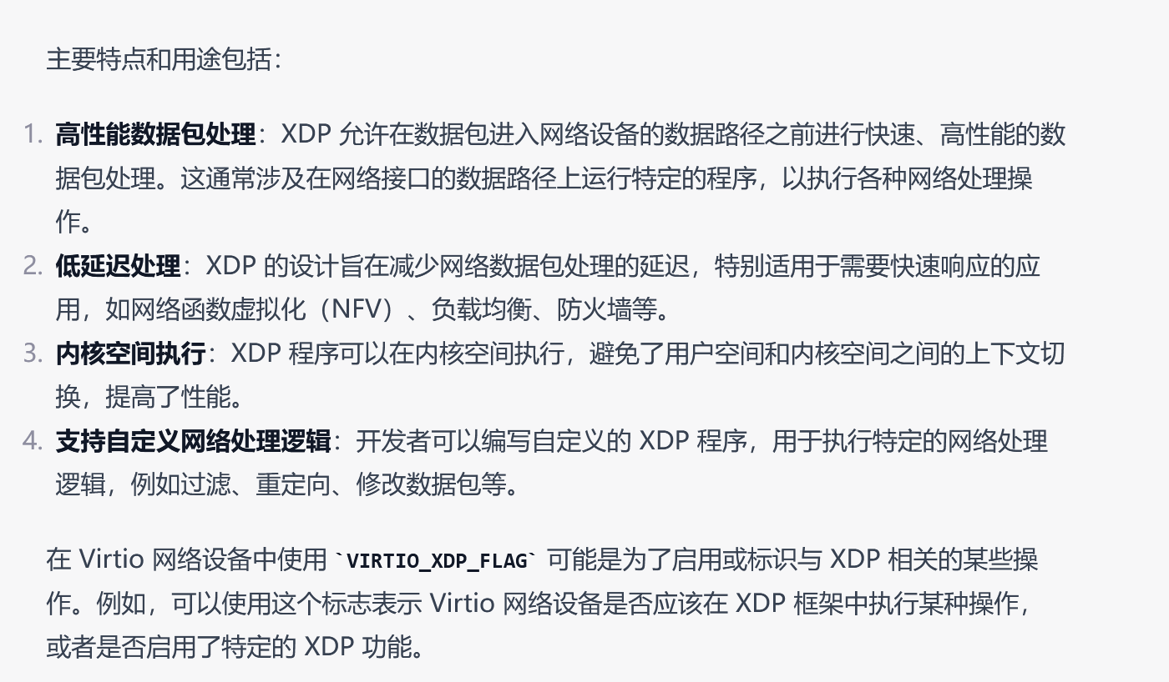

#### TSO

TCP Segmentation Offload

TSO (TCP Segmentation Offload) 是一种利用网卡替代CPU对大数据包进行分片，降低CPU负载的技术。如果数据包的类型只能是TCP，则被称之为TSO。此功能需要网卡提供支持。TSO 是使得网络协议栈能够将大块 buffer 推送至网卡，然后网卡执行分片工作，这样减轻了CPU的负荷，其本质实际是**延缓分片**。

这种技术在Linux中被叫做GSO(Generic Segmentation Offload)，它不需要硬件的支持分片就可使用。对于支持TSO功能的硬件，则先经过GSO功能处理，然后使用网卡的硬件分片能力进行分片；而当网卡不支持TSO功能时，则将分片的执行放在了将数据推送的网卡之前，也就是在调用网卡驱动注册的ndo_start_xmit函数之前。

PSME：TSO也就是TCP包分片卸载的意思，网络数据包总归要分片，那么就是看用CPU分片还是用网卡分片。用网卡分片就解放了CPU

### 中断聚合/NAPI

<https://www.dbs724.com/472944.html>

中断聚合是将多个中断请求合并成一个，由操作系统一次性处理的一项技术。例如，多个网络包到达网络接口时，会产生多个网络中断请求，中断聚合将这些中断请求合并成一个，由操作系统一次性处理，从而减少了中断处理的次数，提高了系统的性能。中断聚合的基本原理是：将多个中断请求合并成一个，让一次中断处理可以同时处理多个请求。这需要对硬件和操作系统进行改造，以支持中断聚合机制。

在硬件层面上，中断聚合需要支持多个中断请求的排队和缓存，使多个中断请求可以以较小的存储空间暂存下来，等待一次性处理。在操作系统层面上，中断聚合需要有一个中断聚合引擎（Interrupt Coalescing Engine），负责将多个中断请求合并成一个，并将其交给操作系统处理。在 Linux 内核中，中断聚合的实现是通过软件层面的方式实现的，即使用了 NAPI（New API）机制。

NAPI 机制是 Linux 内核中一种高效的网络中断处理机制，通过合并和压缩网络中断请求，降低了 CPU 的中断处理负载。其基本原理是：在接受网络流量时，先将数据存入环形缓冲区中，当缓冲区满时，中断引擎会触发一次中断处理程序，并将缓冲的大块数据一次性处理。

### RSS

Randomized Stream Scheduling

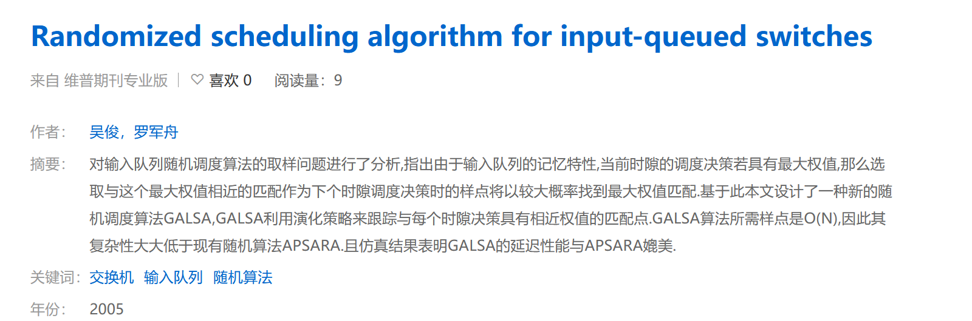

没看懂，也不好查

### 哈希

哈希（Hash）是一种常见的密码学技术，用于把任意长度的消息转换成固定长度的摘要信息，并确保任何对原始消息的修改都会导致不同的摘要信息。哈希技术在信息安全、数据完整性验证和数字签名等方面有广泛的应用。

#### 哈希的概念

哈希技术是一种单向加密技术，也就是说，它可以将任何长度的原始消息转换成一个特定长度的哈希值，但无法从哈希值反推出原始消息。哈希函数通常具有以下特点：

- 压缩性：无论输入消息的长度多长，产生的哈希值长度固定。

- 易计算性：计算哈希值的操作很容易，即使处理的数据量很大。

- 抗碰撞性：难以找到两个不同的输入消息，其哈希值相同，也称为“哈希冲突”。

哈希技术近年来在越来越多的领域中得到了广泛的应用，比如密码学中的数字签名、身份认证、密码存储等，还有数据完整性校验、指纹识别、电子商务中的信任机制等。

#### 常见的哈希算法

目前，常见的哈希算法包括 MD5、SHA-1、SHA-2 和 SHA-3 等，其中，MD5 和 SHA-1 由于其安全性较低，已经逐渐被淘汰，SHA-2和 SHA-3 成为了更加安全的哈希算法代表。

- MD5（Message-Digest algorithm 5）：MD5 是一种广泛使用的哈希函数，它产生的哈希值是 128 位。不过，由于它的安全性较低，已经开始被越来越多地淘汰。

- SHA-1（Secure Hash Algorithm 1）：SHA-1 由美国国家安全局开发，并成为了美国政府采用的标准，它产生的哈希值是 160 位。但在2017年，Google宣布攻破SHA-1，证明了该算法存在缺陷，并开始逐渐被替换。

- SHA-2（Secure Hash Algorithm 2）：SHA-2包括SHA-224、SHA-256、SHA-384 和 SHA-512 四种不同长度的哈希算法，最长可达512位，已被广泛应用于各种领域。SHA-2 算法的安全性要比 MD5 和 SHA-1 更高。

- SHA-3：SHA-3 算法还是一个新的哈希算法，它采用了 Keccak 算法作为其基础，并在此基础上进一步优化。SHA-3 算法和 SHA-2 相比，具有更高的加密强度和更高的性能。

#### 应用场景

哈希技术已经被广泛应用于信息安全、数据完整性验证和数字签名等方面。以下是哈希技术的常见应用场景：

- 数据完整性验证：在传输大量数据时，使用哈希算法可以计算出原始数据的哈希值，以确保在传输过程中数据没有被篡改。

PSME: 怎么感觉像校验，校验的时候可能存在数据不同但是校验值相同的情况。

- 密码存储：在存储密码时，使用哈希函数把密码转换成哈希值，由于哈希是不可逆的过程，即使数据库被攻击，攻击者也无法从哈希值中推导出原始密码。

- 数字签名：数字签名是一种用于确认消息来源和完整性的技术。发送方使用哈希算法生成原始消息的摘要，然后使用其私钥对该摘要进行签名，接收方使用发送方的公钥来验证签名。因为哈希是不可逆的过程，所以即使消息在传输过程中被修改，接收方仍然可以验证其完整性。

- 文件指纹识别：哈希算法可以用于识别文件的唯一标识（文件指纹）。利用哈希函数对文件进行哈希，可以创建一个唯一的指纹，即使文件被重命名或整个文件系统被移动，该指纹也不会改变。

总之，哈希技术已经成为当今信息安全以及数据完整性验证中非常重要的一种技术，我们应该在实际应用中选择合适的哈希算法，并且注意维护其安全性和正确性。

#### 秘钥/公钥/私钥

数字签名采用非对称密码体制（公钥密码体制），即发送者 使用 私钥加密数据 ,接收者 使用 对应的公钥 解密数据

公钥（Public Key）与私钥（Private Key）是通过加密算法得到的一个密钥对（即一个公钥和一个私钥，也就是非对称加密方式）。公钥可对会话进行加密、验证数字签名，只有使用对应的私钥才能解密会话数据，从而保证数据传输的安全性。公钥是密钥对外公开的部分，私钥则是非公开的部分，由用户自行保管。

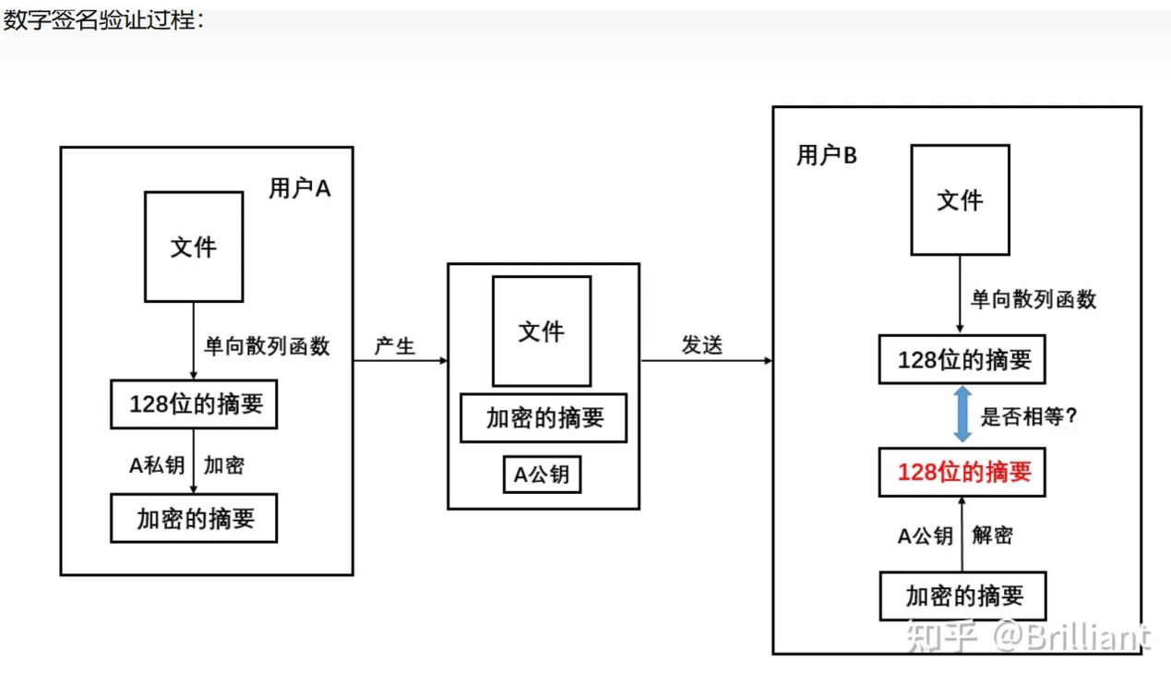

图中用户A使用数字签名向用户B传输文件的过程：

1、首先，文件经过单向散列函数的处理得到一份占128位的摘要。其中，文件和文件的摘要具有很强的对应关系，只要文件发生改动，经过单向散列函数处理后得到地摘要都会不一样。

2、用户A使用自己的私钥对摘要进行加密，得到加密的摘要。

3、用户A把文件、加密的摘要和公钥一起发给用户B。

4、用户B收到A传过来的信息后，首先将其中的文件也采用单向散列函数处理得出一份128位摘要，然后使用A的公钥对收到的加密的摘要进行解密得到另一份128位摘要。

5、把上一步得到的两份摘要进行比较，如果两份摘要相等，说明文件经过用户A签名之后，在传输的过程中没有被更改；若不相等，说明文件在传输过程中被更改了，或者说已经不是原来的文件了，此时用户A的签名失效。

上面过程中，用户A使用私钥对由文件生成的128位摘要进行加密的过程称为**数字签名的过程**，得到的**"加密的摘要"**，称为该文件的**数据签名**。

上面例子传输过程中，用户A使用数字签名时给用户B发送了一个数据包，数据包中包含了A的公钥、文件和加密的摘要。那么问题来了：**用户B如何确定收到的公钥是用户A发送的，而不是他人冒充用户A发送的呢？**这时就需要有一个双方都信任的第三方证书颁发机构来协调。

证书颁发机构，即认证中心**CA** (Certification Authority)，将公钥与其对应的实体（人或机器）进行**绑定**(binding)；即给公司或个人颁发证书。

认证中心一般由政府出资建立。每个实体都有CA 发来的**证书**(certificate)，里面有公钥及其拥有者的标识信息。此证书被 CA 进行了数字签名。任何用户都可从可信的地方获得认证中心 CA 的公钥，此公钥用来验证某个公钥是否为某个实体所拥有。

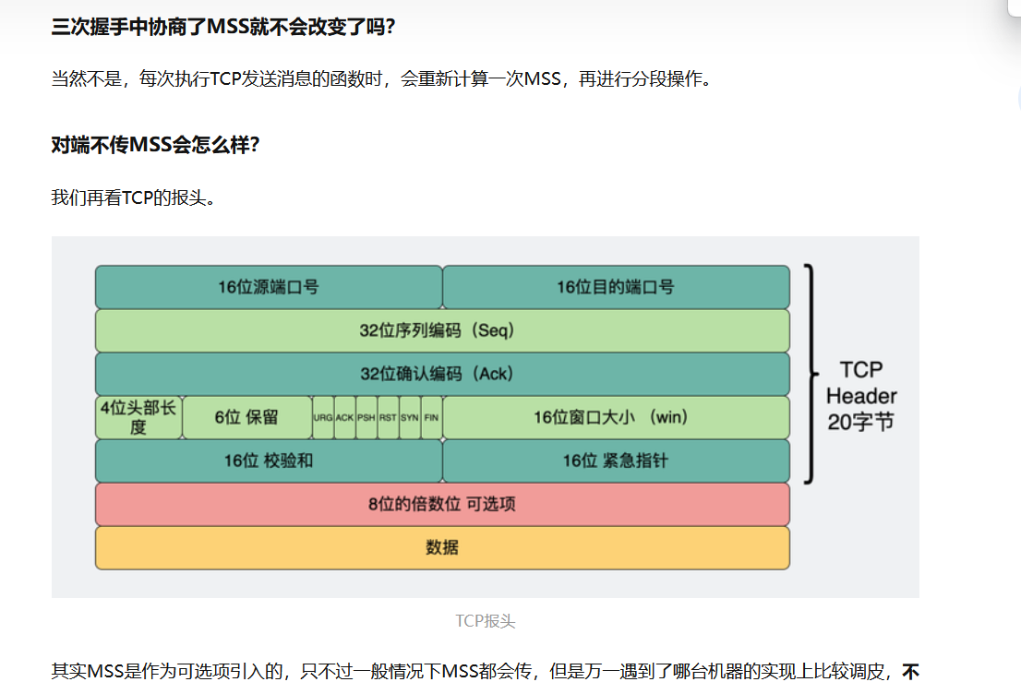

继续---------------------------------------------------------------------------------------------------------------------

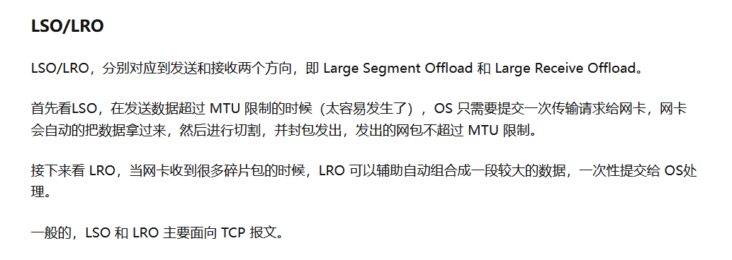

Generic Segmentation Offload 和 Generic Receive Offload，分别比 LSO 和 LRO 更通用，自动检测网卡支持特性，支持分包则直接发给网卡，否则先分包后发给网卡。新的驱动一般用 GSO/GRO。

## CPU亲和性

CPU的亲和性（CPU affinity），它是多核CPU发展的结果。随着核心的数量越来越多，为了提高程序工作的效率必须使用多线程。但是随着CPU的核心的数目的增长，Linux的核心间的调度和共享内存争用会严重影响性能。利用Intel DPDK的CPU affinity可以将各个线程绑定到不同的cpu，可以省去来回反复调度带来的性能上的消耗。

在一个多核处理器的机器上，每个CPU核心本身都存在自己的缓存，缓冲区里存放着线程使用的信息。如果线程没有绑定CPU核，那么线程可能被Linux系统调度到其他的CPU上，这样的话，CPU的cache命中率就降低了。利用CPU的affinity技术，一旦线程绑定到某个CPU后，线程就会一直在指定的CPU上运行，操作系统不会将其调度到其他的CPU上，节省了调度的性能消耗，从而提升了程序执行的效率。

多核轮询模式：多核轮询模式有两种，分别是IO独占式和流水线式。IO独占式是指每个核独立完成数据包的接收、处理和发送过程，核之间相互独立，其优点是其中一个核出现问题时不影响其他核的数据收发。流水线式则采用多核合作的方式处理数据包，数据包的接收、处理和发送由不同的核完成。流水线式适合面向流的数据处理，其优点是可对数据包按照接收的顺序有序进行处理，缺点是当某个环境（例如接收）所涉及的核出现阻塞，则会造成收发中断。

IO独占式多核轮询模式中每个网卡只分配给一个逻辑核进行处理。每个逻辑核给所接管的网卡分别分配一个发送队列和一个接收队列，并且独立完成数据包的接收、处理和发送的过程，核与核之间相互独立。系统数据包的处理由多个逻辑核同时进行，每个网卡的收发包队列只能由一个逻辑核提供。当数据包进入网卡的硬件缓存区，用户空间提供的网卡驱动通过轮询得知网卡收到数据包，从硬件缓冲区中取出数据包，并将数据包存入逻辑核提供的收包队列中，逻辑核取出收包队列中的数据包进行处理，处理完毕后将数据包存入逻辑核提供的发包队列，然后由网卡驱动取出发往网卡，最终发送到网络中。

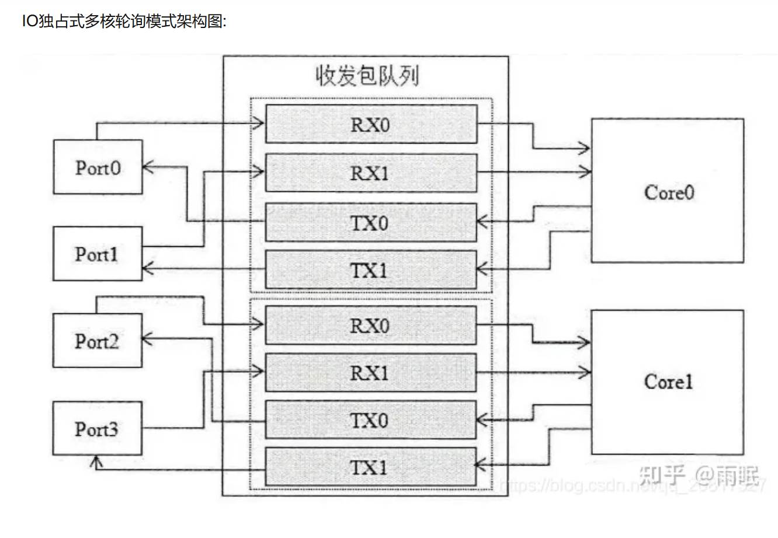

## THIS_MODUILE

<https://blog.csdn.net/a954423389/article/details/6101369>

# 实战测试

<https://www.openeuler.org/zh/blog/xinleguo/2020-11-23-Virtio_Net_Technology.html>

上面这个链接是openeuler公司写的科普文章

<https://docs.oasis-open.org/virtio/virtio/v1.1/csprd01/virtio-v1.1-csprd01.html>

上面这个链接是OASIS组织出的virtio 规范

## 1 流程总结

1. 在虚拟机里面的用户态，应用程序通过 write 系统调用写入 socket。
2. 写入的内容经过 VFS 层，内核协议栈，到达虚拟机里面的内核的网络设备驱动，即 virtio_net。
3. virtio_net 网络设备有一个操作结构 struct net_device_ops，里面定义了发送一个网络包调用的函数为 start_xmit。
4. 在 virtio_net 的前端驱动和 qemu 中的后端驱动之间，有两个队列 virtqueue，一个用于发送，一个用于接收。然后，我们需要在 start_xmit 中调用 virtqueue_add，将网络包放入发送队列，然后调用 virtqueue_notify 通知 qemu。
5. qemu 本来处于 KVM_RUN 的状态，收到通知后，通过 VM exit 指令退出客户机模式，进入宿主机模式。发送网络包的时候，virtio_net_handle_tx_bh 函数会被调用。
6. 接下来是一个 for 循环，我们需要在循环中调用 virtqueue_pop，从传输队列中获取要发送的数据，然后调用 qemu_sendv_packet_async 进行发送。
7. qemu 会调用 writev 向字符设备文件写入，进入宿主机的内核。
8. 在宿主机内核中字符设备文件的 file_operations 里面的 write_iter 会被调用，也即会调用 tun_chr_write_iter。
9. 在 tun_chr_write_iter 函数中，tun_get_user 将要发送的网络包从 qemu 拷贝到宿主机内核里面来，然后调用 netif_rx_ni 开始调用宿主机内核协议栈进行处理。
10. 宿主机内核协议栈处理完毕之后，会发送给 tap 虚拟网卡，完成从虚拟机里面到宿主机的整个发送过程。

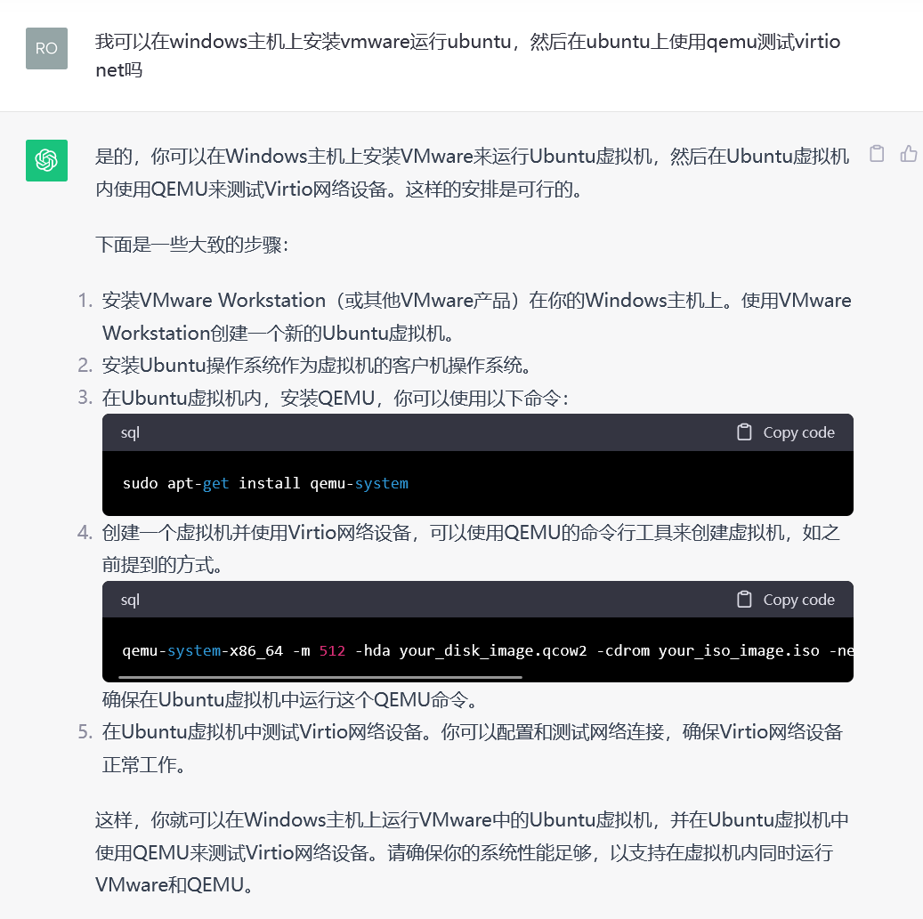

## 快速上手

qemu并没有vmware的GUI界面，需要使用命令行来进行配置

### 安装qemu

在官网查找

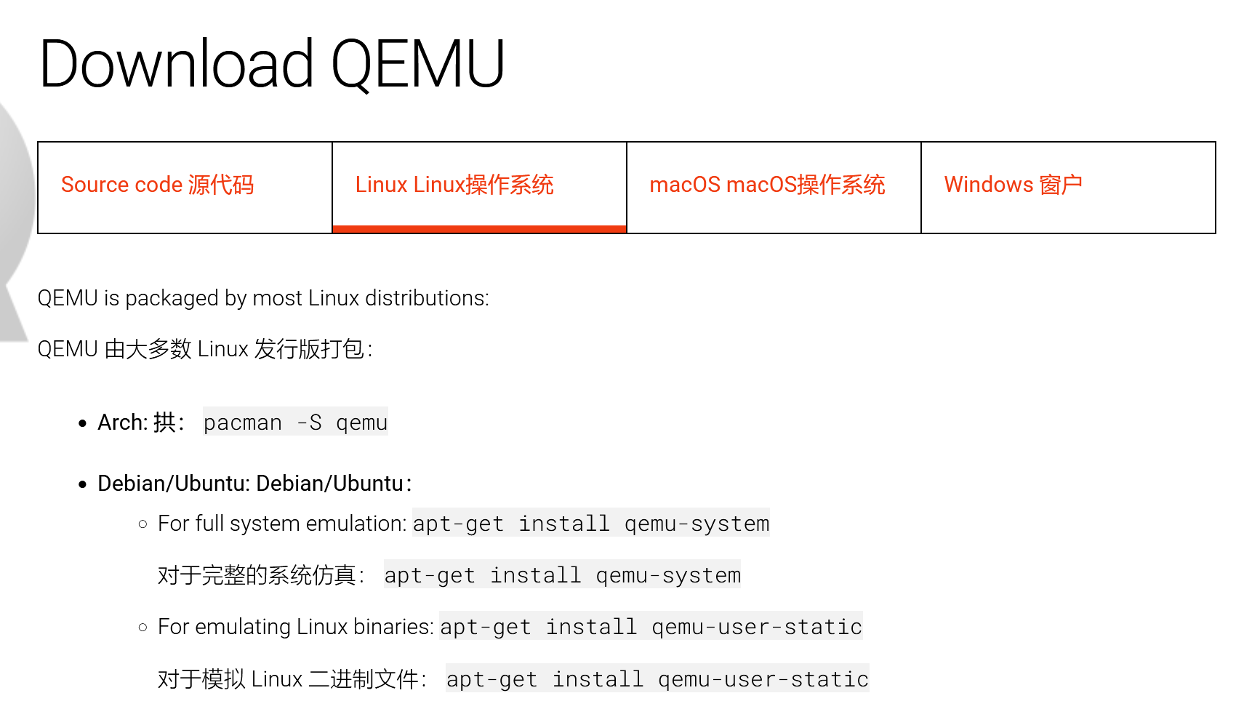

**Sudo apt-get install qemu-system**

### 创建存储器

<https://blog.csdn.net/jiangwei0512/article/details/56495296>

Qemu-img create -f qcow2 os.img 2G

Qemu-img create -f qcow2 drive 16G

参数：

-f qcow2 指定磁盘的格式

Os.img drive都是磁盘的名称

创建一个虚拟16G的硬盘，在文件夹下会出现这个名为driver的硬盘

### 创建硬件环境

Qemu-system-x86_64 -machine q35 -smp sockets=1,cores=4,threads=4 -m 4096 -net user

启动了一个机型为q35，处理器 1插槽，4核心，4线程，内存4096MB，默认网络配置的虚拟机，由于没有启动盘，因此并不会启动某个系统。

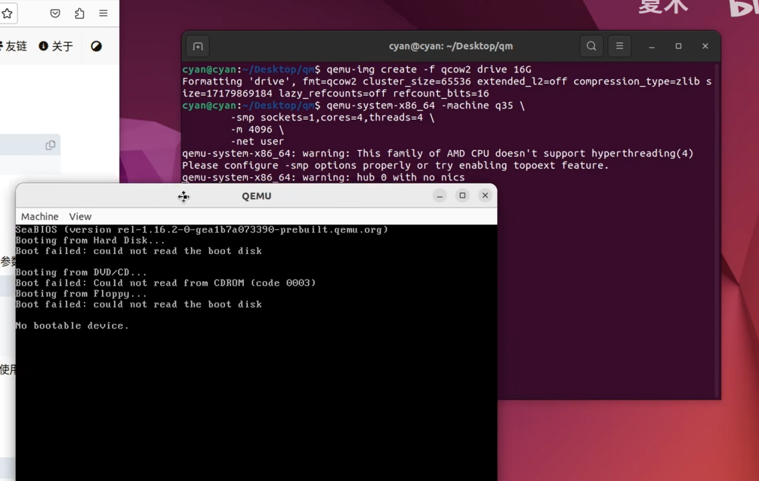

### 利用虚拟硬件环境启动系统

已经有了一个硬盘 drive作为启动盘，指定给虚拟环境

Qemu-system-x86_64 -machine q35 -smp sockets=1,cores=4,threads=4 -m 4096 -net user -drive file=drive

会发现指定后没啥区别，因为我们还没有给硬盘安装系统

### 安装系统

准备好linux iso镜像

Qemu-system-x86_64 -machine q35 -smp sockets=1,cores=4,threads=4 -m 4096 -net user -drive file=drive -drive file=镜像,media=cdrom

QEMU运行的速度及其慢，为了解决这个问题，可以使用KVM，它是内核层面对虚拟话的支持。

### 使用KVM

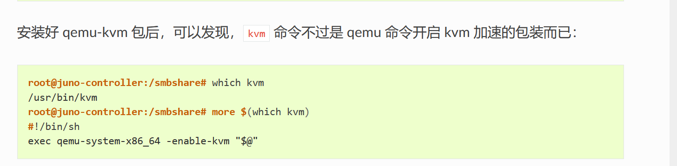

## GPT教程

qemu使用实战教程

ChatGPT

QEMU 的使用涵盖了多个方面，包括创建虚拟机、安装操作系统、配置网络、共享文件等。下面是一个基本的 QEMU 使用实战教程，涵盖了从启动虚拟机到安装操作系统的过程。

步骤 1: 下载和安装 QEMU

首先，确保你已经在你的系统上安装了 QEMU。你可以通过包管理器安装它，例如：

在 Ubuntu 上，可以使用以下命令安装 QEMU：

bash

sudo apt-get install qemu-system

在 Fedora 上，可以使用以下命令安装 QEMU：

bash

sudo dnf install qemu-system-x86_64

步骤 2: 准备虚拟机镜像

准备一个虚拟机镜像文件，这通常是包含操作系统和文件系统的磁盘镜像。你可以使用 QEMU 的 qemu-img 工具来创建一个虚拟磁盘镜像。

bash

qemu-img create -f qcow2 your_disk_image.qcow2 20G

上述命令创建了一个大小为 20GB 的 qcow2 格式的虚拟磁盘镜像文件。

步骤 3: 启动虚拟机

使用以下命令启动虚拟机，将刚刚创建的虚拟磁盘镜像文件作为硬盘：

bash

qemu-system-x86_64 -hda your_disk_image.qcow2 -boot c

上述命令启动了一个 x86_64 架构的虚拟机，并使用指定的磁盘镜像文件作为虚拟硬盘。-boot c 表示从硬盘启动。

步骤 4: 安装操作系统

虚拟机启动后，你可以将操作系统的安装 ISO 镜像文件挂载到虚拟光驱。例如，如果你有一个 Ubuntu 的 ISO 镜像文件，可以使用以下命令：

bash

qemu-system-x86_64 -hda your_disk_image.qcow2 -boot d -cdrom ubuntu.iso

这会让虚拟机从光驱启动，从而启动 Ubuntu 安装程序。

步骤 5: 配置网络

如果你需要虚拟机能够访问网络，你可以配置网络选项。例如，使用 VirtIO 网络设备：

bash

qemu-system-x86_64 -hda your_disk_image.qcow2 -net nic,model=virtio -net user

步骤 6: 共享文件

如果需要在主机和虚拟机之间共享文件，你可以使用 QEMU 的 -virtfs 选项：

bash

qemu-system-x86_64 -hda your_disk_image.qcow2 -virtfs local:/path/on/host,/path/on/guest

这会将主机上的 /path/on/host 目录映射到虚拟机上的 /path/on/guest 目录。

这只是一个简单的 QEMU 使用实战教程，实际上 QEMU 提供了丰富的功能和选项，可以用于更高级的用途，如虚拟化加速、调试等。你可以查阅 QEMU 的官方文档和手册以获取更详细的信息。